№5 практикалық жұмыс:
Пән: DevOps инженериясы
Тақырып: Minikube орнату және №4 зертханалық жұмыстағы қолданбаны Kubernetes-ке орналастыру
Жұмыстың мақсаты
Kubernetes оркестрация жүйесімен танысу, Minikube арқылы локальды кластерді іске қосу және №4 зертханалық жұмыста жасалған Java + Redis қолданбасын Kubernetes-ке орналастыру.
№4 зертханалық жұмыста сіздер Docker Compose арқылы Java + Redis қолданбасын іске қостыңыздар. Бұл жұмыста сол қолданбаны Kubernetes кластерінде орналастыруды үйренесіздер.
1-БӨЛІМ: ТЕОРИЯЛЫҚ МАҒЛҰМАТ
1.1 Оркестрация деген не?
Оркестрация — бұл күрделі компьютерлік жүйелер мен қызметтерді автоматты түрде орналастыру, үйлестіру және басқару процесі. Компанияда контейнерлер немесе микросервистер саны мыңдап саналатын деңгейге жеткенде, оркестрация жүйелеріне деген қажеттілік туындайды.
Қарапайым тілмен айтқанда: Оркестрация — бұл көптеген контейнерлерді "қолмен" емес, автоматты түрде басқаруға мүмкіндік беретін жүйе. Ол контейнерлерді қайда орналастыру керектігін, қажет болған жағдайда оларды қайта іске қосуды, жүктемені бөлуді және масштабтауды өзі шешеді.3-1 лабораторная работа.docx документінде айтылғандай:
Негізгі оркестрация жүйелері:
- Kubernetes — ең танымал, Google әзірлеген
- Docker Swarm — Docker-дің өзіндік оркестрация жүйесі
- Apache Mesos — үлкен жүйелер үшін
Өзінің планировщигі (kube-scheduler) арқылы нақты уақыт режимінде контейнерлерді жұмыс нодаларына бөліп орналастырады. Егер ноданың ресурстары таусылса, қолжетімді ресурстары бар түйіндерге контейнерлерді ауыстырады (миграция жасайды).
1.2 Kubernetes деген не?
"Әмбебап жауынгер (универсальный солдат), Google жұмысының нәтижесінде пайда болды. 2014 жылы Google Kubernetes кодын ашып, жүйені Apache 2.0 лицензиясымен тарата бастады."
Kubernetes мүмкіндіктері:
Өзінің планировщигі (kube-scheduler) арқылы нақты уақыт режимінде контейнерлерді жұмыс нодаларына бөліп орналастырады. Егер ноданың ресурстары таусылса, қолжетімді ресурстары бар түйіндерге контейнерлерді ауыстырады (миграция жасайды). Қолданбаның бірнеше репликасын бір уақытта іске қосуға және олардың қолжетімділігін қадағалауға мүмкіндік береді. Осылайша, кластер ішінде қолданбаның ақауға төзімділігін қамтамасыз етеді.
1.3 Kubernetes архитектурасы
Негізгі компоненттер:
Компонент | Сипаттамасы
Master node | Басқарушы түйін (control plane)
Worker node | Жұмысшы түйіндер (контейнерлер осында жұмыс істейді)
Pod | Ең кіші бірлік (1 немесе бірнеше контейнер)
Deployment | Подтарды басқару (репликалар, жаңарту)
Service | Подтарға сырттан қол жеткізу
1.4 Kubernetes CLI плагині
3-1 лабораторная работа.docx документінен:
Біздің жобамыз үшін екі плагин орнату қажет болады: Remote File Plugin және Kubernetes CLI. Kubernetes CLI біздің пайплайн ішінде kubectl-ге қол жеткізу мүмкіндігін береді.
Jenkins-те Kubernetes қолдану:
stage('Trigger kubernetes') {
steps {
withKubeConfig([credentialsId: 'kubernetes-creds', serverUrl: "${CLUSTER_URL}", namespace: "${CLUSTER_NAMESPACE}"]) {
sh "helm upgrade ${HELM_PROJECT} ${HELM_CHART} --reuse-values --set backend.image.tag=${env.IMAGE_TAG}"
}
}
}

2-БӨЛІМ: ҚҰРАЛДАРДЫ ОРНАТУ
2.1 kubectl орнату
kubectl — Kubernetes кластерін басқаруға арналған командалық жол құралы.
Windows (PowerShell - администратор):
powershell
# kubectl жүктеу
curl.exe -LO "https://dl.k8s.io/release/v1.28.0/bin/windows/amd64/kubectl.exe"

# Жүктелген файлды PATH-қа қосу
# Немесе тікелей қолдану
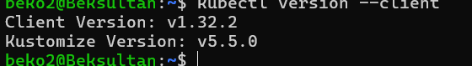
Linux:
# kubectl орнату
curl -LO "https://dl.k8s.io/release/v1.28.0/bin/linux/amd64/kubectl"
chmod +x kubectl
sudo mv kubectl /usr/local/bin/
Mac:
brew install kubectl
Орнатуды тексеру:
kubectl version --client
2.2 Minikube орнату
Minikube — локальды компьютерде Kubernetes кластерін іске қосуға арналған құрал.
Windows:
powershell
# Chocolatey арқылы
choco install minikube
# Немесе ресми сайттан жүктеу
# https://minikube.sigs.k8s.io/docs/start/
Linux:
curl -LO https://storage.googleapis.com/minikube/releases/latest/minikube-linux-amd64
sudo install minikube-linux-amd64 /usr/local/bin/minikube
Mac:
brew install minikube
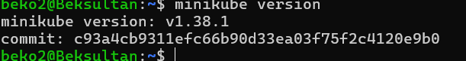
2.3 Minikube іске қосу
# Minikube іске қосу (Docker драйверімен)
minikube start --driver=docker
# Кластер статусын тексеру
minikube status
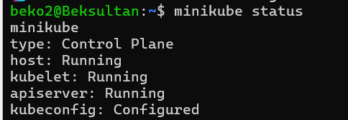
# kubectl арқылы кластерді тексеру
kubectl cluster-info

kubectl get nodes
Күтілетін нәтиже:
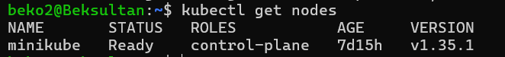3-БӨЛІМ: №4 ЗЕРТХАНАЛЫҚ ЖҰМЫСТАҒЫ ҚОЛДАНБАНЫ KUBERNETES-KE ОРНАЛАСТЫРУ
3.1 Docker образын дайындау
№4 зертханалық жұмыста жасаған қолданбаның образын қолданамыз.
# №4 зертханалық жұмыс папкасына өту
cd ~/devops-lab-1
# Docker образын жинау (егер әлі жоқ болса)
docker build -t devops-app:latest .
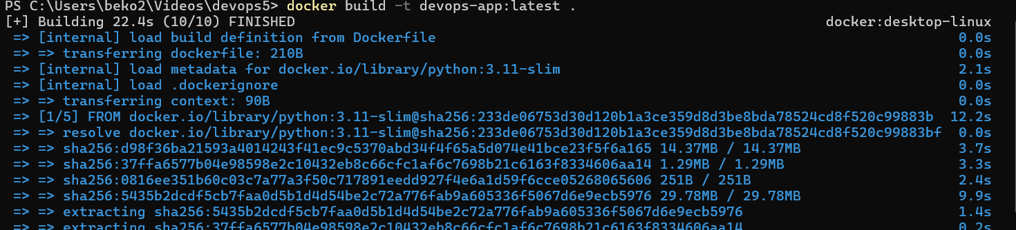
# Образды Minikube-ке жүктеу
minikube image load devops-app:latest
# Тексеру
minikube image ls | grep devops-app
3.2 Redis Deployment жасау
Алдымен Redis контейнерін орналастырамыз.
Файл: redis-deployment.yaml
apiVersion: apps/v1
kind: Deployment
metadata:
name: redis-deployment
labels:
app: redis
spec:
replicas: 1
selector:
matchLabels:
app: redis
template:
metadata:
labels:
app: redis
spec:
containers:
- name: redis
image: redis:7-alpine
ports:
- containerPort: 6379
resources:
requests:
memory: "64Mi"
cpu: "250m"
limits:
memory: "128Mi"
cpu: "500m"
---
apiVersion: v1
kind: Service
metadata:
name: redis-service
spec:
selector:
app: redis
ports:
- port: 6379
targetPort: 6379
3.3 Java App Deployment жасау
Енді Java қолданбасын орналастырамыз.
Файл: app-deployment.yaml
apiVersion: apps/v1
kind: Deployment
metadata:
name: java-app-deployment
labels:
app: java-app
spec:
replicas: 2
selector:
matchLabels:
app: java-app
template:
metadata:
labels:
app: java-app
spec:
containers:
- name: java-app
image: devops-app:latest
imagePullPolicy: IfNotPresent
ports:
- containerPort: 5000
env:
- name: REDIS_HOST
value: redis-service
- name: REDIS_PORT
value: "6379"
resources:
requests:
memory: "128Mi"
cpu: "250m"
limits:
memory: "256Mi"
cpu: "500m"
---
apiVersion: v1
kind: Service
metadata:
name: java-app-service
spec:
selector:
app: java-app
type: NodePort
ports:
- port: 5000
targetPort: 5000
nodePort: 30001
3.4 Манифесттерді қолдану
# Redis орналастыру
kubectl apply -f redis-deployment.yaml
# Java app орналастыру
kubectl apply -f app-deployment.yaml
# Барлық ресурстарды тексеру
kubectl get pods
kubectl get deployments
kubectl get services
Күтілетін нәтиже:
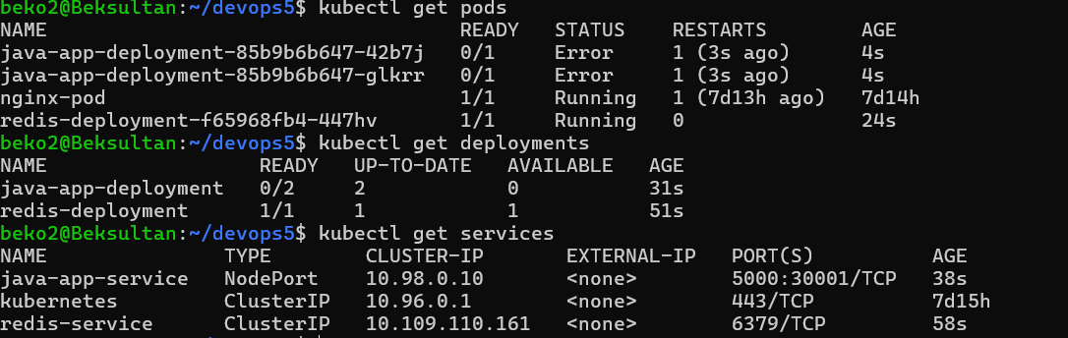
3.5 Қолданбаға кіру
# Minikube IP-ін алу
minikube ip
# Қолданбаға сұрау жіберу
curl http://$(minikube ip):30001/
# Браузерде ашу (автоматты)
minikube service java-app-service
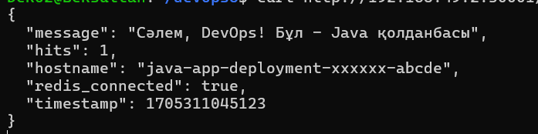
5-БӨЛІМ: JENKINS + KUBERNETES ИНТЕГРАЦИЯСЫ
3-1 документтегі мәліметтер бойынша:
5.1 Kubernetes CLI плагинін орнату
- Jenkins басты беті → Manage Jenkins → Manage Plugins
- Available қойыншасында "Kubernetes CLI" іздеңіз
- Плагинді таңдап, Install without restart басыңыз
5.2 Kubernetes credentials қосу
"Установим следующие секреты через меню Credentials → System → Global credentials → Add Credentials: kubernetes-creds — secret text — Токен сервисного аккаунта нашего кластера"
5.3 Глобальные переменные
"CLUSTER_URL — адрес мастер-ноды Kubernetes. Можно получить командой kubectl cluster-info. CLUSTER_NAMESPACE — неймспейс нашего кластера."
# CLUSTER_URL алу
kubectl cluster-info
5.4 Jenkinsfile-ге Kubernetes кезеңін қосу
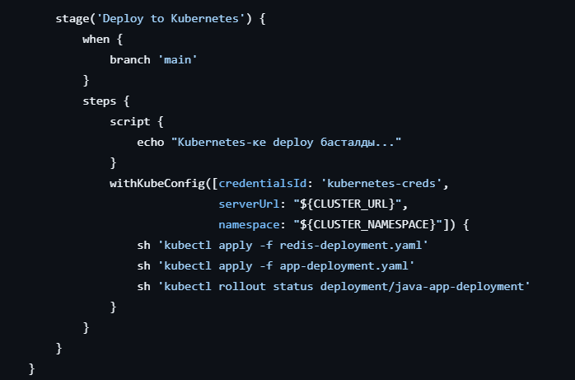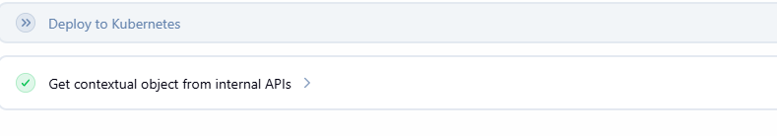
6-БӨЛІМ: ЕСЕПКЕ ҚОЙЫЛАТЫН ТАЛАПТАР
Скриншоттар:
- Minikube статусы - minikube status командасының нәтижесі
- kubectl get nodes - кластер түйіндерінің тізімі
- kubectl get pods - барлық подтар тізімі (2 java + 1 redis)
- kubectl get services - сервистер тізімі
- Қолданба жауабы - curl http://$(minikube ip):30001/ нәтижесі
- Масштабтау - kubectl scale командасынан кейінгі подтар тізімі
Есеп құрылымы:
- Титул беті
- Жұмыстың мақсаты
- Қолданылған технологиялар
- Орындау барысы (әр қадам + скриншоттар)
- Қорытынды (не үйрендім, қандай қиындықтар болды)

